Ограничение движения Преображенский вал
14.03.2016
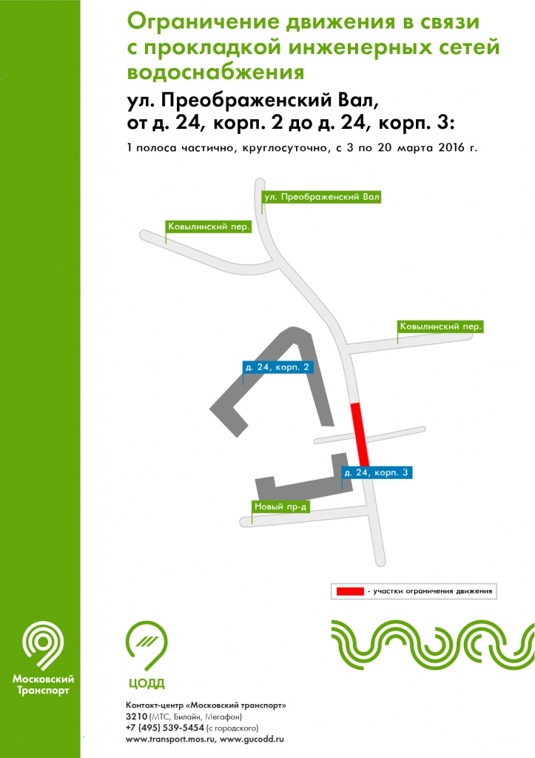

Адрес страницы: http://novokosino.mos.ru/changes-in-the-traffic-organization/detail/2594943.html
Управа района Новокосино города Москвы

